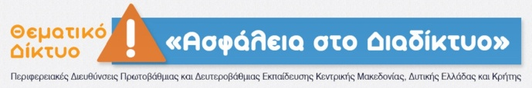
Ε Λ Λ Η Ν Ι Κ Η Δ Η Μ Ο Κ Ρ Α Τ Ι Α
Υ Π Ο Υ Ρ Γ Ε Ι Ο Π Ο Λ Ι Τ Ι Σ Μ Ο Υ Π Α Ι Δ Ε Ι Α Σ
ΚΑΙ Θ Ρ Η Σ Κ Ε Υ Μ Α Τ Ω Ν ΠΕΡΙΦΕΡΕΙΑΚΗ Δ/ΝΣΗ Π. & Δ. ΕΚΠ/ΣΗΣ
ΔΥΤΙΚΗΣ ΕΛΛΑΔΑΣ
Σχολική Σύμβουλος 7ης Περιφέρειας Δημοτικής Εκπαίδευσης Αιτωλοακαρνανίας

Δελτίο Τύπου

Με μεγάλη επιτυχία ολοκληρώθηκε η Ημερίδα με θέμα «Οι εκπαιδευτικές πρακτικές ως μέσο ανατροφοδότησης και επαγγελματικής εξέλιξης των εκπαιδευτικών», που πραγματοποιήθηκε την Παρασκευή 17 Ιουνίου 2016 στην Παπαχαραλάμπειο Αίθουσα Ναυπάκτου, υπό την αιγίδα του Δήμου Ναυπακτίας.
Η εκδήλωση, που διοργανώθηκε από τη Σχολική Σύμβουλο 7ης Περιφέρειας Π.Ε. Αιτ/νιας έθεσε ως στόχο την παρουσίαση και διάχυση παιδαγωγικών, διδακτικών πρακτικών και καινοτόμων δράσεων που οι εκπαιδευτικοί είχαν σχεδιάσει και εφαρμόσει ατομικά ή συνεργατικά στην καθημερινή σχολική ζωή και οι οποίες είχαν θετικά αποτελέσματα στη λειτουργία των τάξεων και των σχολείων της Περιφέρειας, ώστε αυτές να αποτελέσουν πηγή άντλησης ιδεών και ανατροφοδότησης της εργασίας όλων.
Το πρώτο μέρος της εκδήλωσης περιλάμβανε εισηγήσεις Διευθυντών/ντριών και εκπαιδευτικών σχολείων του τοπικού Θεματικού Δικτύου «Εδραίωση Πολιτικής ενάντια στον εκφοβισμό» στο πλαίσιο πιλοτικού προγράμματος που υλοποιήθηκε με την συμμετοχή των 2^{ου}, 3^{ου}, 4^{ου}, 5^{ου}, 6^{ου}, 7^{ου} Δημ. Σχ. Ναυπάκτου, Δ.Σχ. Λυγιά, 1^{ο} Δ.Σχ. Δάφνης και των Ιδιωτικών Εκπαιδευτηρίων Πάνου με τη συνεργασία της επιστημονικής ομάδας του έργου Erasmus+SONETBULL και του Ελληνικού Ανοικτού Πανεπιστημίου.
Ομιλήτρια και συντονίστρια στη συζήτηση ήταν η Δρ Κατερίνα Νικολακοπούλου, Σχολική Σύμβουλος 7ης Περιφέρειας Π.Ε. Αιτ/νιας – μέλος ΠΟΔΠ της Δυτικής Ελλάδας και ο Δρ Παπαδάκης Σπύρος, Σχολικός Σύμβουλος Πληροφορικής Αιτ-νίας. Επίσης, παρουσίασαν την πολιτική των Σχολείων τους η κ. Όλγα Γκιάφη, Διευθύντρια και μέλος ΟΔΠ του 4^{ου} Δημοτικού Σχολείου Ναυπάκτου, η κ. Ζησιμοπούλου Αλεξάνδρα, εκπαιδευτικός & μέλος ΟΔΠ του Δημοτικού Σχολείου Λυγιάς και οι κκ. Φούντζηλα Βασιλική, Βασιλοπούλου Σπυριδούλα, εκπαιδευτικοί του 1^{ο} Δ. Σ. Δάφνης.
Στην εκδήλωση εισηγήθηκαν την πολιτική κατά του εκφοβισμού του Σχολείου τους η κα Ζωή Πράππα και ο κ. Σουλτανίδης Γεώργιος, μέλη ΟΔΠ, ενώ και οι μαθητές /τριές τους, της Ε τάξης του 2^{ου} Δημοτικού Σχολείου ζωντάνεψαν επί σκηνής σε ρυθμό χιπ χοπ και έδωσαν με το μοναδικό δικό τους τρόπο, μήνυμα ηχηρό «Όχι στον εκφοβισμό!». Σε στρατηγικές πρόληψης του εκφοβισμού αναφέρθηκαν επίσης οι κκ. Αναγνωστοπούλου Ασημίνα & Χαρίκλεια Χαντζηϊωαννίδου, εκπαιδευτικοί του 3^{ο} Δ.Σ. Ναυπάκτου και η κ. Κωνσταντίνα Αντωνιάδου, εκπαιδευτικός 4^{ου} Δ.Σ. Ναυπάκτου.
Στη συνέχεια παρουσιάστηκαν εισηγήσεις από τους/τις εκπαιδευτικούς κ. Νεκτάριο Διδασκάλου και κ. Γιαννακόπουλο που αναφέρονταν στην «Ασφάλεια στο Διαδίκτυο», πρόγραμμα το οποίο υλοποιείται σε συνεργασία με το Διαπεριφερειακό Θεματικό Δίκτυο «Ασφάλεια στο Διαδίκτυο» για δεύτερη χρονιά από τους εκπαιδευτικούς της Περιφέρειάς μας, «Στα ίχνη της Γραφής: η ιστορία της Γραφής και της Γλώσσας στον Ελλαδικό χώρο», από την κ. Ζησιμοπούλου Αλεξάνδρα, Διδακτικά σενάρια με θέμα τη Διατροφή, στο πλαίσιο προγράμματος επιμόρφωσης που υλοποιήθηκε με τη συνεργασία του Erasmus+EduForHealth από τις κκ. Κωνσταντίνα Κοκμοτού, Μαρία Βαληλή, Ευθυμία Σταυρογιαννοπούλου, Καίτη Τσιρώνη και άλλες καινοτόμες πρωτοβουλίες των εκπαιδευτικών κκ. Ευθυμίας Σταυρογιαννοπούλου, Δήμητρας Μπαράκου, Ευγενίας Καρούμπαλη, Θεοδώρας Ρέλλου και Άννας Κανέλλου.
Στην Ημερίδα συμμετείχαν εκατόν εξήντα τρεις (163) Διευθυντές/ντριες, εκπαιδευτικοί (ΠΕ 70) καθώς επίσης και όλων των ειδικοτήτων των Σχολικών μονάδων της 7^{ης} Περιφέρειας Αιτ/νίας.
θέλαμε να ευχαριστήσουμε τους Διευθυντές κκ. Φούντα Νικόλαο & Μουτόπουλο Σταύρο των 1^{ου} και 7^{ου} Ναυπάκτου και κ. Λουκόπουλο Άρη του Δημοτικού Σχολείου Αντιρρίου για την υποστήριξη της εκδήλωσης.
Φωτογραφίες από την Ημερίδα
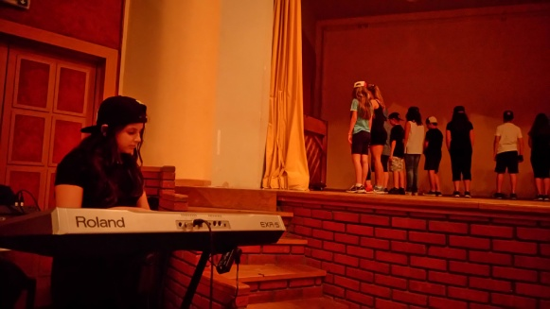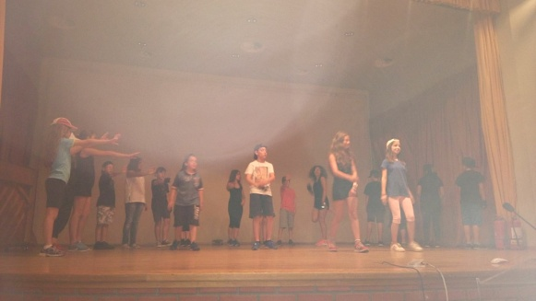
1. Παρουσίαση της Πολιτικής κατά του Εκφοβισμού του 2^{ου} Δημ. Σχ. Ναυπάκτου από τα μέλη ΟΔΠ του Σχολείου κκ. Πράππα και Σουλτανίδη με τη συμμετοχή των μαθητών/τριών των Ε1 και Ε2 τμημάτων τους, οι οποίοι κοινοποίησαν το μήνυμά τους κατά του σχολικού εκφοβισμού σε ρυθμούς χιπ χοπ!
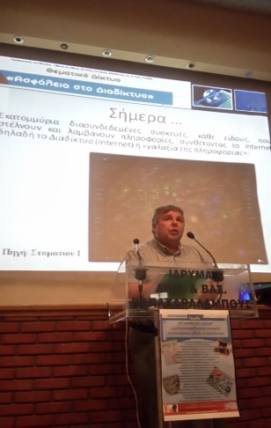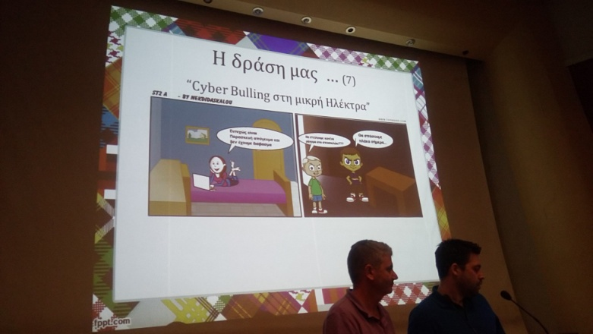
2. Παρουσίαση του Δρ Σπύρου Παπαδάκη, Σχ. Σύμβουλου Πληροφορικής και εργασιών για την «Ασφάλεια στο Διαδίκτυο» των κκ. Νεκτάριου Διδασκάλου και Γιαννακόπουλου , εκπ/κών του 11^{ου} Δημ. Σχ. Αγρινίου.
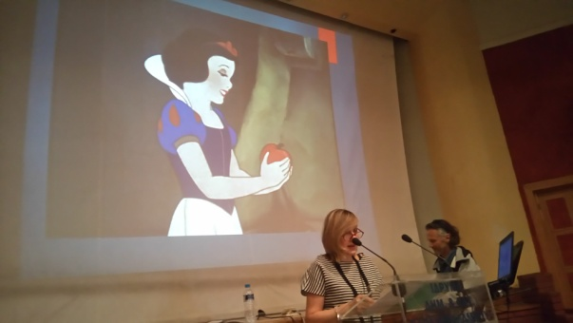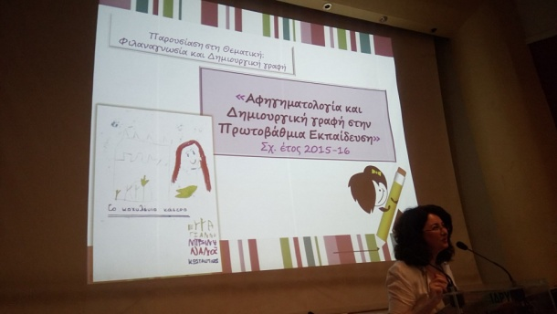
3. Παρουσιάσεις «Διδακτικών Σεναρίων για τη Διατροφή» της κ. Καίτης Τσιρώνη και της κ. Ευθυμίας Σταυρογιαννοπούλου για « Αφηγηματολογία και Δημιουργική Γραφή», εκπ/κών 1^{ου} Δημ. Σχολείου Ναυπάκτου.
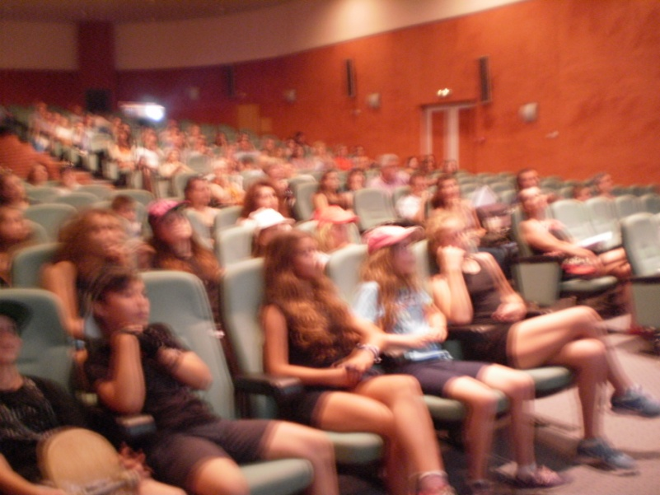
4. Στην Ημερίδα, η οποία πραγματοποιήθηκε στην Παπαχαραλάμπειο Αίθουσα Ναυπάκτου υπό την Αιγίδα του Δήμου Ναυπακτίας, συμμετείχαν μαθητές, γονείς, εκπαιδευτικοί, Διευθυντές/ντριες των Σχολικών Μονάδων της 7^{ης} Περιφέρειας Αιτωλοακαρνανίας

